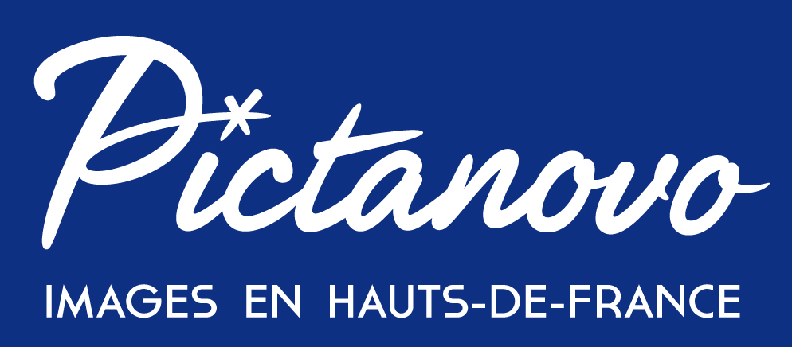
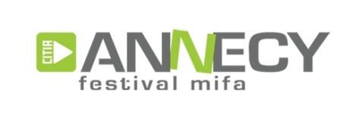

FORMULAIRE D’INSCRIPTION au MIFA (du 15 au 30 juin 2020 – en ligne)
à remplir et envoyer avant le 2 juin 2020 à Jérôme Allard (jallard@pictanovo.com)

Informations de la société :
Société : Cliquez ici pour taper du texte.
Domaine d’activité : Cliquez ici pour taper du texte.
Adresse complète : Cliquez ici pour taper du texte.
Adresse mail :
N° intracommunautaire : Cliquez ici pour taper du texte.
Site : Cliquez ici pour taper du texte.
Téléphone : Cliquez ici pour taper du texte.
Nom de la (des) personne(s) à accréditer : Cliquez ici pour taper du texte.

☐ 55 € TTC/ personne pour les entreprises et les associations pouvant justifier d’une adresse dans les Hauts-de-France (au lieu de 11O€ TTC)

L’accréditation MIFA vous donne droit à :
- Accès au Festival : programmes et films en compétition, exclusivités et inédits, Work in Progress, les leçons de cinéma, Making of,
- Accès à l’espace connecté du Mifa : pitchs, mifa campus, Pitching Territory Focus, Pitching Industry Focus, Sessions Share with, Annecy network, vidéothèque.

Plus d’informations sur le site du MIFA :
http://www.annecy.org/mifa/

Veuillez retourner ce formulaire avant le 2 juin 2020 à jallard@pictanovo.com
Offre réservée aux adhérents de Pictanovo, à jour de tous paiements dus.
Une facture vous sera adressée qu’il est impératif d’acquitter avant votre départ sous peine d’annulation de votre inscription. Aucun remboursement ne sera effectué.

